2012年度省级先进班集体名单
（共3个）
序号 | 系部 | 年级专业班级
1 | 外国语言文学系 | 2010级朝鲜语专业朝鲜语2班
2 | 建筑工程系 | 2010级工程管理专业工程管理2班
3 | 管理系 | 2009级市场营销专业市场营销1班

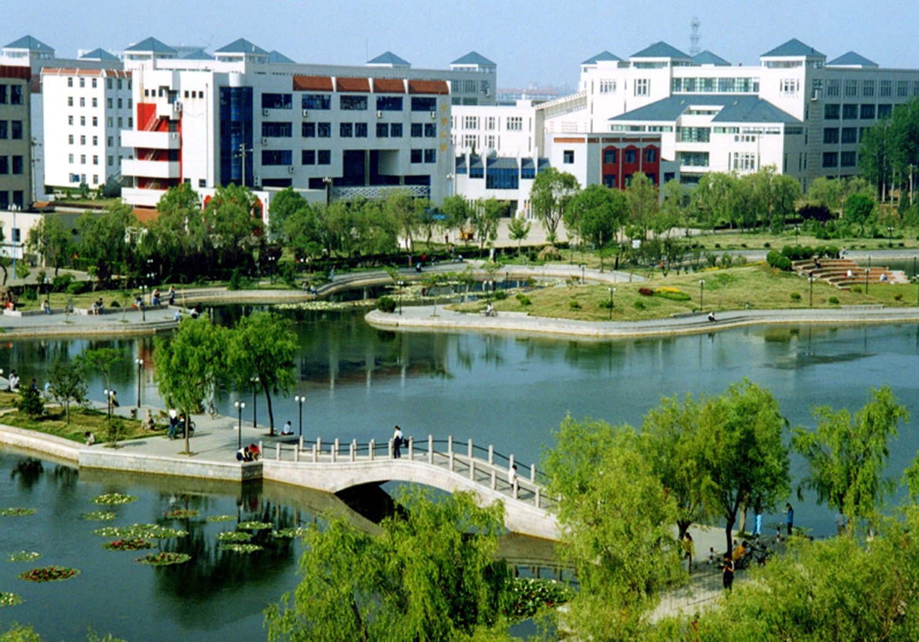

烟台大学文经学院2012-2013学年先进班集体名单
（共24个，每个班集体奖励人民币500元）
电子与计算机科学系（4个）
文电112-1 文自112-2 文计121-1 文通124-2
会计系（4个）
文会113-5 文会113-6 文会123-1 文会123-4
外国语言文学系（3个）
文朝112-1 文英111-2 文英121-2
经济系（2个）
文贸102-3 文专贸1222
食品与生物工程系（1个）
文食124-1
中文与法律系（3个）
文新111-1 文中121-1 文法121-2
管理系（4个）
文公105-1 文市114-1 文市124-1 文商121-2
机电工程系（3个）
文金104-2 文机101-2 文车123-1

烟台大学文经学院2012-2013学年优秀文明宿舍名单
（共 80 个）
系 | 班级 | 宿舍 | 系 | 班级 | 宿舍
会计系 | 文会103-2 | 4#N224 | 建筑系 | 文土122-2 | 3#N421
会计系 | 文会103-3 | 4#N226 | 建筑系 | 文土12S-1 | 3#N506
会计系 | 文会113-4 | 5#234 | 建筑系 | 文专土1121 | 4#N113
会计系 | 文会113-5 | 5#238 | 建筑系 | 文专房1221 | 4#N615
会计系 | 文专会1133 | 5#626 | 建筑系 | 文艺112-2 | 5#444
会计系 | 文会123-1 | 2#518 | 建筑系 | 文土112-1 | 5#511
会计系 | 文会123-2 | 1#S524 | 建筑系 | 文土112-2 | 5#636
会计系 | 文会123-3 | 1#S525 | 建筑系 | 文专房1111 | 6#S102
会计系 | 文会123-4 | 2#543 | 建筑系 | 文专土1222 | 6#S135
会计系 | 文会123-6 | 2#613 | 电子系 | 文计121-1 | 1#S407
会计系 | 文专会1231 | 3#N133 | 电子系 | 文计121-1 | 1#S408
会计系 | 文会103-4 | 4#N233 | 电子系 | 文计121-1 | 3#N408
外语系 | 文专英1212 | 1#S322 | 电子系 | 文计121-1 | 3#N410
外语系 | 文日123-1 | 3#N306 | 电子系 | 文电112-1 | 5#417
外语系 | 文英121-1 | 3#N307 | 电子系 | 文电112-1 | 5#418
外语系 | 文英121-2 | 3#N316 | 电子系 | 文计111-1 | 5#422
外语系 | 文朝122-1 | 3#N439 | 电子系 | 文计111-1 | 5#423
外语系 | 文朝122-2 | 3#N441 | 电子系 | 文通114-2 | 6#S625
外语系 | 文英111-2 | 5#142 | 电子系 | 文通114-2 | 6#S628
系 | 班级 | 宿舍 | 系 | 班级 | 宿舍
机电系 | 文车123-1 | 6#N501 | 管理系 | 文商121-3 | 2#434
机电系 | 文车123-1 | 6#N505 | 管理系 | 文商121-2 | 1#S503
机电系 | 文机121-1 | 6#N512 | 管理系 | 文商111-1 | 6#S413
机电系 | 文机121-1 | 6#N521 | 管理系 | 文商111-2 | 5#337
机电系 | 文金124-1 | 6#N527 | 管理系 | 文专商1112 | 4#N221
机电系 | 文机111-3 | 6#S216 | 管理系 | 文公105-2 | 4#S411
经济系 | 文贸102-3 | 1#N230 | 管理系 | 文市124-2 | 2#445
经济系 | 文专贸1112 | 3#N210 | 管理系 | 文商121-1 | 2#417
经济系 | 文贸102-1 | 3#N221 | 管理系 | 文商121-2 | 2#425
经济系 | 文贸102-1 | 3#N223 | 管理系 | 文公125-1 | 2#438
经济系 | 文贸102-2 | 3#N227 | 管理系 | 文公105-2 | 4#S412
经济系 | 文贸102-2 | 3#N230 | 文法系 | 文新101-1 | 3#S130
经济系 | 文贸11S-1 | 4#S106 | 文法系 | 文新101-2 | 3#S131
经济系 | 文贸11S-2 | 4#S111 | 文法系 | 文中101-1 | 3#S118
经济系 | 文贸11S-2 | 4#S112 | 文法系 | 文法111-1 | 5#530
经济系 | 文贸11S-2 | 4#S113 | 文法系 | 文法111-2 | 5#644
经济系 | 文贸112-1 | 5#115 | 文法系 | 文中111-1 | 5#545
经济系 | 文贸112-2 | 5#120 | 文法系 | 文中121-1 | 4#N527
经济系 | 文贸112-2 | 5#121 | 食品系 | 文食113-1 | 5#340
经济系 | 文贸112-3 | 5#128 | 食品系 | 文生115-1 | 5#409
经济系 | 文贸112-3 | 5#129 | 食品系 | 文食124-1 | 2#639

